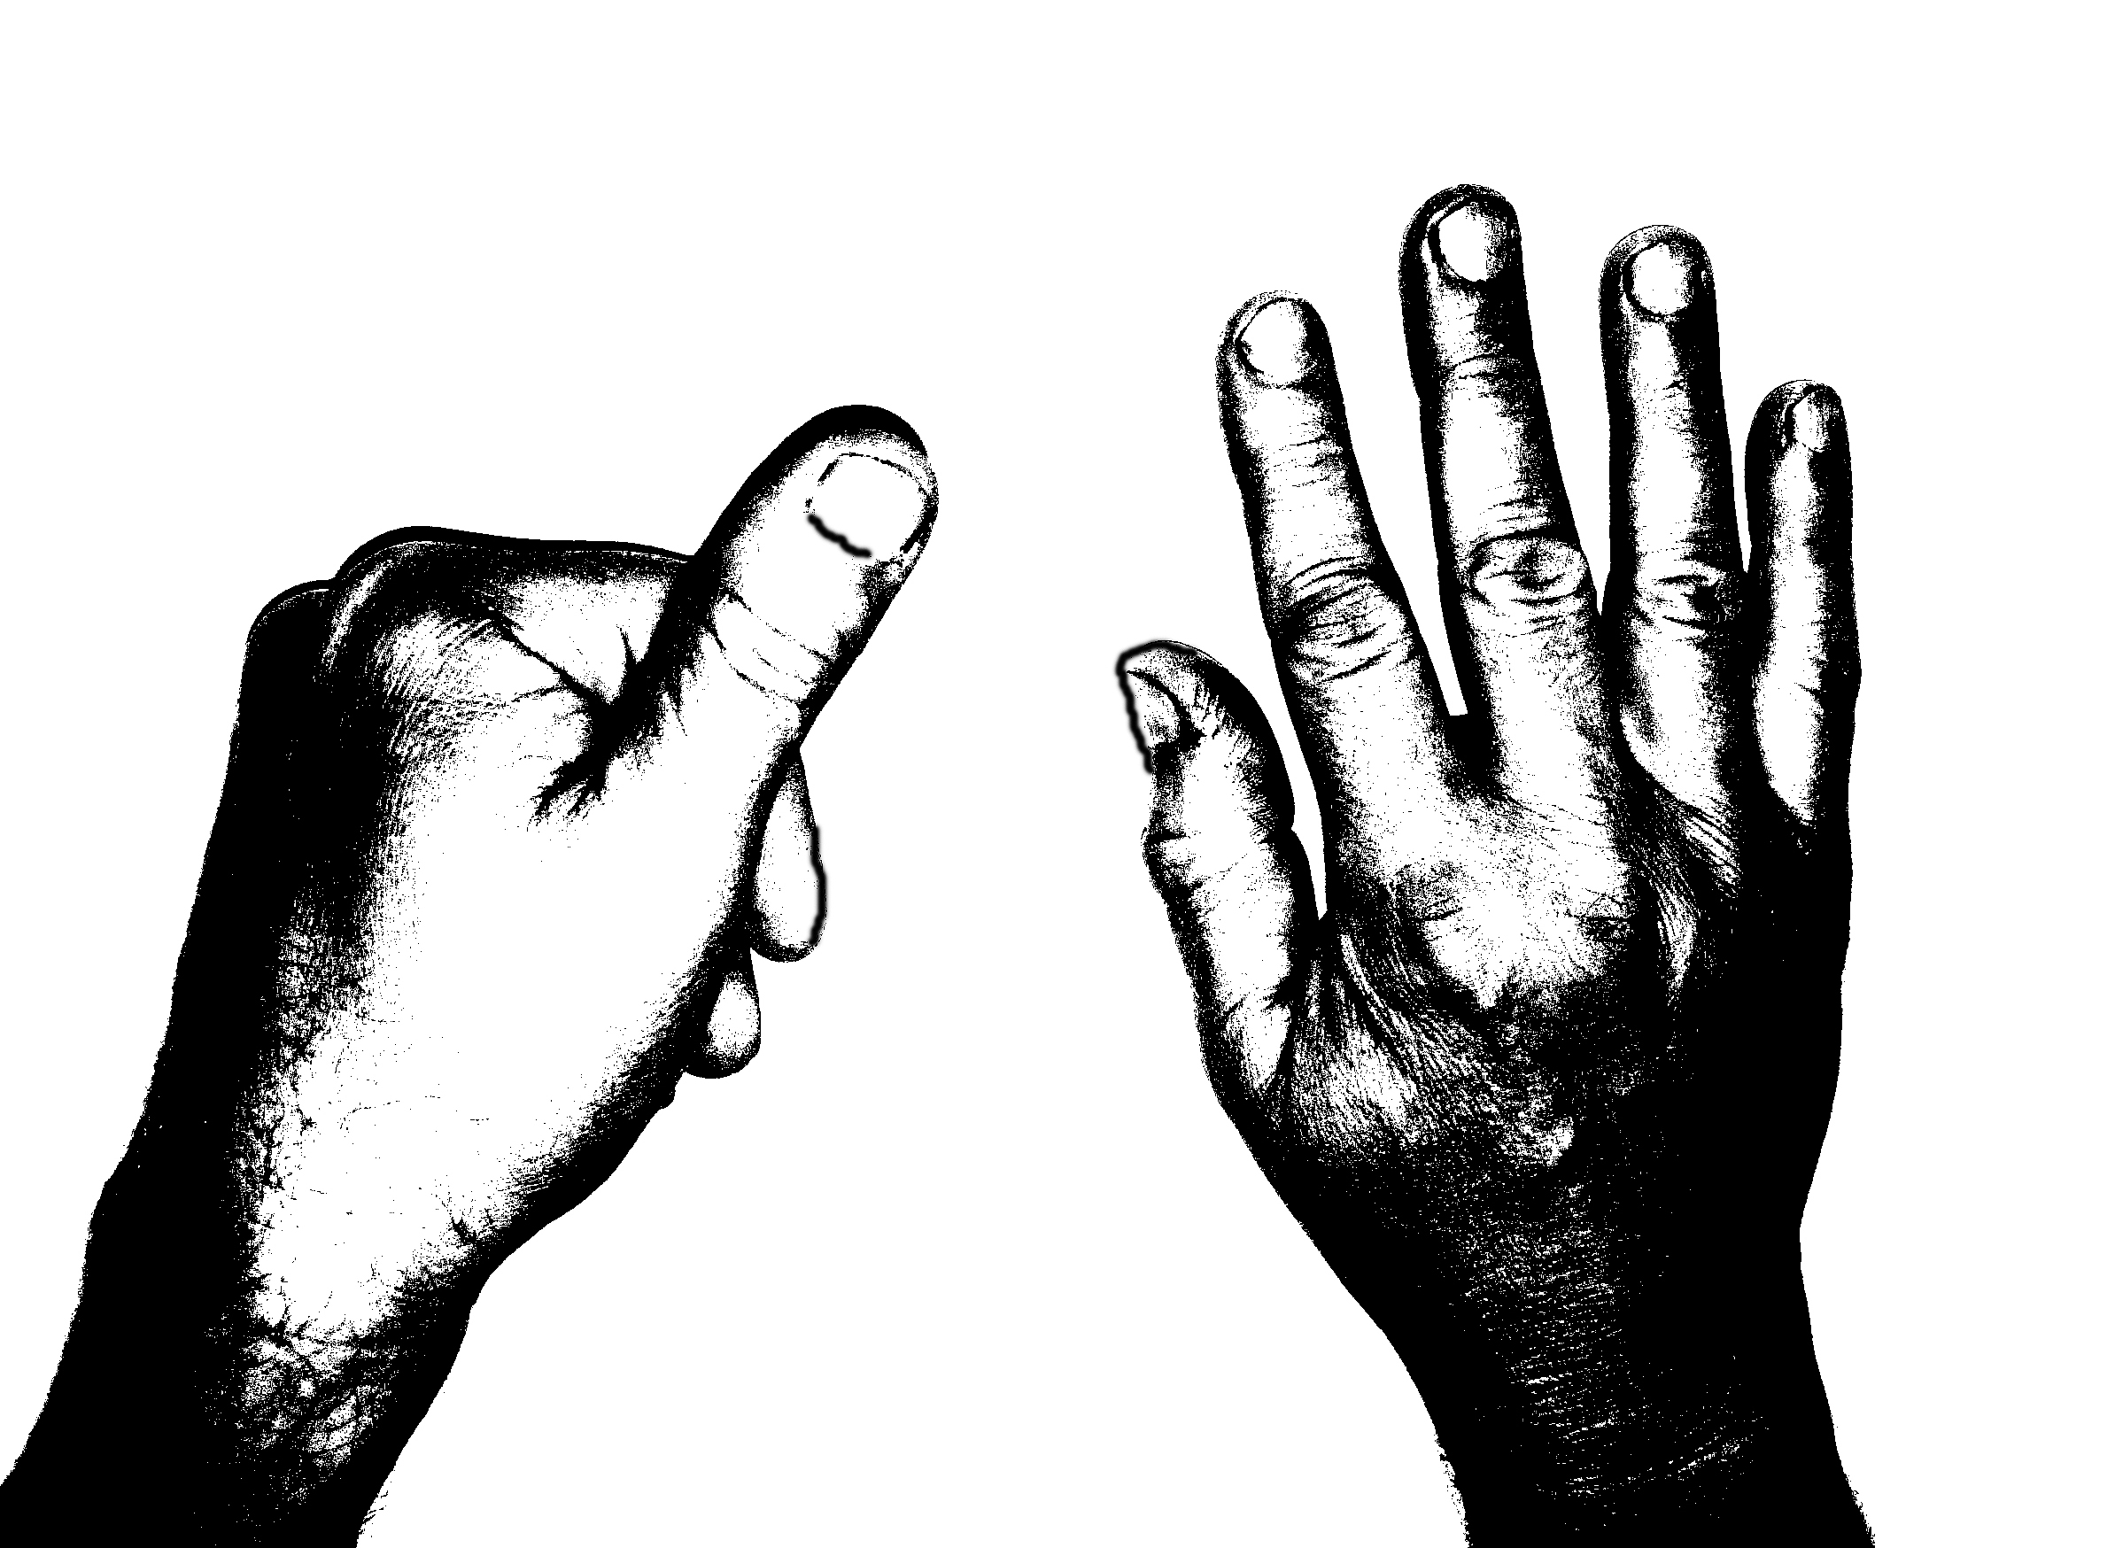
Zoneterapi & Massage
www.123zone.dk
Skarresø Mark den 07. juli 2014

Kære bruger af alternativ behandling hos 123zone.dk

Hermed en lille nyhedsmail, der fortæller lidt om, hvad der rører sig i firmaet 123zone.dk lige nu. Hvis du ikke ønsker at modtage nyhedsbreve i fremtiden, så send mig en mail herom – så bliver du straks slettet af mailinglisten (som selvfølgelig er anonym).

Åbningstider for behandling (med forbehold) :
Mandag: Normalt lukket
Tirsdag: 9.00 - 20.00
Onsdag: 12.00 - 18.00 (eller 20.00)
Torsdag: 9.00 - 18.00 (eller 20.00)
Fredag og w/e: Normalt lukket
Telefontid: hverdage kl. 8 - 9 på tlf. 2633 4407.

Venteliste og ledige tider – status :
Med de nye 3-dages åbningstider (normalt tirsdag-onsdag-torsdag), som blev indført i slutningen af sidste år, er der blevet yderligere pres på de ledige tider. Dem der er i fast behandling og ”gamle” kunder prioriteres højest og nye kunder tages kun ind i det omfang, at der er luft i kalenderen til at alle kan få et optimal behandlingsforløb. Nye kunder henvises ofte til kollegaer i nærheden, som jeg har et samarbejde med. Hvis du vil være sikker på at få de nødvendige behandlingstider, som passer ind i din kalender, så reservér gerne tider langt frem. Så er du på den sikre side – og jeg har et overblik over i hvilket omfang jeg kan invitere nye kunder indenfor. Du har altid mulighed for at aflyse bookede tider (jeg skriver med blyant!) – helst dagen før, men senest 3 timer før behandlingens start (dog kun 1 time før 1. morgenbehandling) - uden gebyr.
Se oversigten over ledige tider på www.123zone.dk fra forsiden under ”ledige tider”.

Kurser i 2014 – afholdte og planlagte:
December 2014: Rundt om Luftvejene – kursus i astma, allergi og luftvejslidelser (Touchpoint.dk)
Kurset vil specielt give nye teknikker til behandling af astma og bronkitis, KOL, tilbagevendende lungebetændelse, bihulebetændelse, psykens indvirkning på åndedrættet samt stress og vejrtrækning.

Vejviserskiltet ved landevejen er borte:
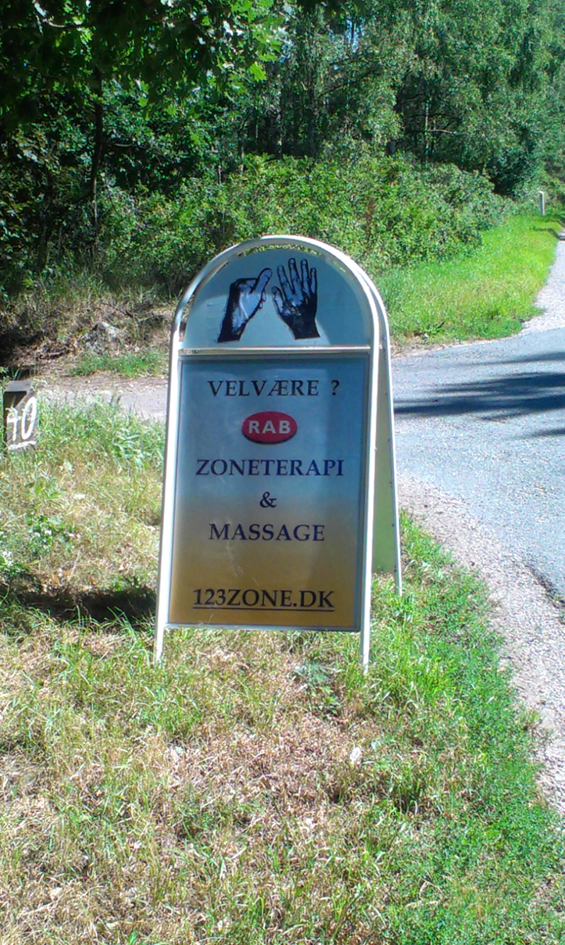
Som nogen har opdaget, så er mit fine vejviserskilt blevet fjernet af ukendte gerningsmænd en nat i vinterens løb, mens det lå i sin grønne beskyttelsespose i vejkanten. Der er ikke planer om at opstille et nyt skilt, da dem der skal bruge oplysningen godt ved, at jeg bor her. Nogle har dog oplevet at køre forbi, efter at skiltet ikke har været opsat, men jeg vil sørge for at nummerskiltet med nr. 40 fremstår tydeligere og at græsset omkring dette er slået.

Så er de her igen på talrige opfordringer…
Aloe vera planter: Nye små planter er sat i potter. God mod sår, forbrændinger, insektbid o.l. (pris 10 kr for en potte – beløbet går ubeskåret til ”pottedamen”). Der er grogaranti på planterne, så hvis den ”går ud”, så kommer du bare ind og får den byttet.

Der sælges endvidere…
Homøopatisk sportsmedicin som spascupreel tabletter (smertestillende og muskelafslappende) samt traumeel salve (mod inflammation/hævelser m.m.)

Glemte solbriller
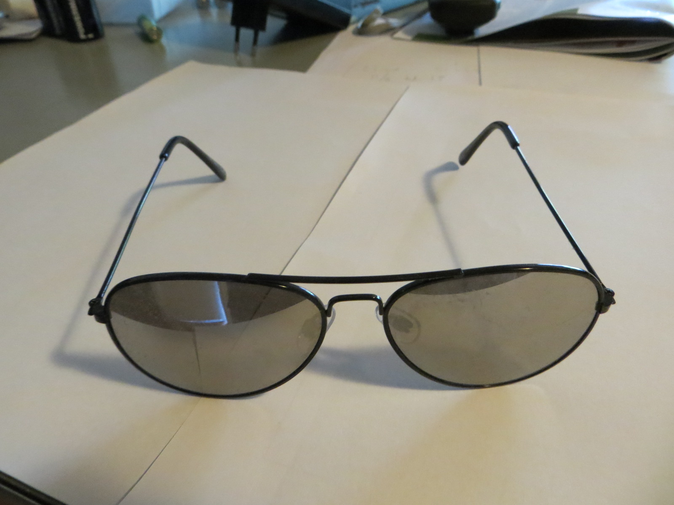
Ovenstående solbriller er glemt i venteværelset i løbet af 2014. Det er uvist hvornår det præcis er sket, da de er faldet ned bag et møbel, hvor robotstøvsugeren ikke har adgang.

”Runde” kunder præmieres stadig med en flaske rødvin :
Efter hver behandling modtager du en kvittering for betaling af behandling. På denne kvittering er der et løbenummer og for hvert ”rundt nummer” (hvis nummeret ender på 00) modtages en flaske vin og en hilsen. Der udtrækkes meget snart endnu en ”rund” kunde ☺.

123zone på facebook :
Du kan stadig finde mig på facebook, hvor jeg har en gruppe ved navn ”123zone”.
Den korrekte adresse er: http://www.facebook.com/123zone#!/pages/123zone/146786005384782 men du kan også finde mig ved at gå ind på facebook og skrive ”123zone” i søgefeltet.
Her vil jeg også orientere om, hvad der sker i firmaet 123zone.dk
Du er velkommen til at trykke på ”synes om”, så du bliver orienteret om hvad der sker. Ligeledes kan du deltage i debatten og kommentere på indholdet.

Sponsorater også i 2014:
For hver behandling foretaget hos 123zone.dk i 2014 donerer jeg 2,50 kr til hvert af følgende formål:
Polar Bears International (www.polarbearsinternational.org) som arbejder på at sikre isbjørnenes levevilkår i en tid med global opvarmning. Grunden til at jeg netop har valgt denne organisation er, at jeg under en tur til Grønland i 2011 var meget tæt på at komme i kløerne på en isbjørn, der havde forvildet sig over til et område ved Kangerlussuaq (Sdr. Strømfjord), hvor jeg var på cykeltur.
Lunas Huer (www.støtkvindernebagbrysterne.dk). Designer Luna Hvid har kreeret en dejlig blød hue uden syninger af økologiske materialer, som hun giver til kræftramte kvinder, der mister håret. Dette ædle projekt har jeg også valgt at støtte og har netop igen indbetalt et beløb til dette gode projekt.

Med ønsket om en rigtig god sommer til alle – og nyd solens ægte D-vitaminer
Thøger Pauli
Registreret Alternativ behandler, RAB
Zoneterapeut (FDZ, RAB) & fysiurgisk massør (DFM, RAB)

Husk at der udover MobilePay og kontanter også kan betales med DAN-kort og VISA

